2023年部门预算

单位公章：鹰潭应用工程学校
报送日期：2023年2月15日

单位负责人（签章）：

财务负责人（签章）：

经办人（签章）：宋颖方

鹰潭应用工程学校2023年部门预算编制说明
目录
第一部分 鹰潭应用工程学校概况
一、部门主要职责
二、部门基本情况
第二部分 鹰潭应用工程学校2023年部门预算情况说明
一、2023年部门预算收支情况说明
二、2023年“三公”经费预算情况说明
第三部分 鹰潭应用工程学校2023年部门预算表
一、收支预算总表
二、部门收入总表
三、部门支出总表
四、财政拨款收支总表
五、一般公共预算支出表
六、一般公共预算基本支出表
七、一般公共预算“三公”经费支出表
八、政府性基金预算支出表
九、支出预算总表
十、财政拨款预算表
第四部分 名词解释

第一部分 鹰潭应用工程学校概况
- 部门主要职责
1、研究拟定全校教育发展战略法，贯彻执行党和国家的教育方针、政策、法规。
2、研究拟定学校发展规划和年度计划，组织实施教育体制和办学体制改革。
3、管理和指导学校基础教育工作；确保中等职业院校教育工作成果。
4、管理学校教育经费；管理学校教育经费，执行财务管理制度。
5、负责和指导学校教职工的思想政治工作，规划学校品德教育、体育卫生教育、艺术教育和国防教育工作；负责做好社会治安综合治理及安全保卫工作。
二、部门基本情况
本单位共有预算单位 1 个，包括鹰潭应用工程学校1个二级预算单位。编制人数104人，其中：行政编制 0人，事业编制 104 人；实有人数 104人，其中：在职人数104 人，离休人员 0 人，退休人员 0人，遗属人员0人。

第二部分 鹰潭应用工程学校2023年部门预算情况说明

一、2023年部门预算收支情况说明
（一）收入预算情况
2023年鹰潭应用工程学校收入预算总额为1657.76万元，较上年预算安排增加3.32万元。主要原因是人员增加。其中：财政拨款收入1156.59万元，上年结余501.17万元。
- 支出预算情况
2023年鹰潭应用工程学校支出预算总额为1657.76万元，较上年预算安排增加3.32万元。主要原因是在职人员增加。其中：教育支出1657.76万元，社会保障和就业支出0万元。
按支出项目类别划分：基本支出1156.59万元，较上年增加552.15万元，主要原因是人员工资增加。包括工资福利支出 1156.59万元、商品和服务支出0万元、对个人和家庭补助支出0万元、资本性支出0万元；项目支出501.17万元，与上年相比减少548.3万元。包括工资福利支出23.86万元、商品和服务支出363.69万元、对个人和家庭补助支出87.74万元、资本性支出（基本建设）0万元、资本性支出25.89万元。
（三）财政拨款支出情况
2023年鹰潭应用工程学校财政拨款支出预算1657.76万元，较上年预算安排增加3.32万元，主要原因是在职人员增加。具体支出情况是：教育支出1657.76万元，文化旅游体育与传媒支出0万元，社会保障和就业支出0万元，住房保障支出0万元。
- 政府性基金情况
无政府性基金
（五）机关运行经费等重要事项的说明
2023年鹰潭应用工程学校机关运行经费财政拨款预算0万元，比2022年减少0万元。主要原因是：本部门非行政单位和参照公务员法管理事业单位，故无机关运行经费支出。
（六）政府采购情况
2023年鹰潭应用工程学校政府采购预算0万元。
二、2023年“三公”经费预算情况说明
2023年鹰潭应用工程学校“三公”经费年初预算安排0万元，比上年减少 0 万元，原因是坚持过紧日子，节约开支。
- 因公出国费0万元。
- 公务接待费0万元（其中：一般公共预算支出0万元）。
- 公务用车购置及运行维护费0万元
三、关于国有资产占用情况说明
2023年，本部门共有车辆0辆，其中，副部（省）级以上领导干部用车 0辆、一般公务用车0辆、一般执法执勤用车0辆、特种专业技术用车0辆、其他用车0 辆；单位价值50万元以上通用设备 0台（套），单价100万元以上专用设备0台（套）。
四、部门预算重点项目绩效情况说明
本单位无重点项目绩效情况
2023年鹰潭应用工程学校支出预算总额为1657.76万元，其中：基本支出1156.59万元，项目支出501.17万元。
一、绩效评价结论
鹰潭应用工程学校2023年度部门整体支出绩效评价综合得分93分，绩效等级为“良”。绩效报告的主要结论如下：整体支出情况较好。
二、具体得分情况
一级指标得分情况
评价项目 | 投入指标 | 过程指标 | 产出指标 | 效果指标 | 合计
权重 | 15% | 40% | 28% | 17% | 100%
分值 | 15 | 40 | 28 | 17 | 100
得分率 | 15 | 35 | 28 | 15 | 93
（一）投入指标。
投入指标分值15分，实际得分15分。主要方面扣分，“三公经费”变动率扣0分，综合得分率100%。
（二）过程指标。
过程指标分值40分，实际得分35分。主要方面扣分，预算调整率扣5分，综合得分率87.5%。
（三）产出指标。
产出指标分值28分，实际得分28分。主要方面扣分，综合得分率100%。
（四）效果指标。
效果指标分值17分，实际得分15分。主要方面社会公众满意度扣2分，综合得分率92.86%。
三、根据预算绩效管理要求，我部门组织对2023年度部门整体支出绩效申报。
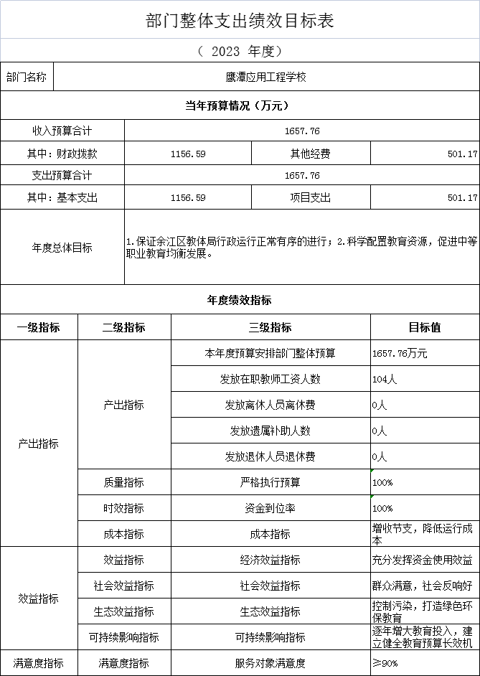

第三部分 鹰潭应用工程学校2023年部门预算表
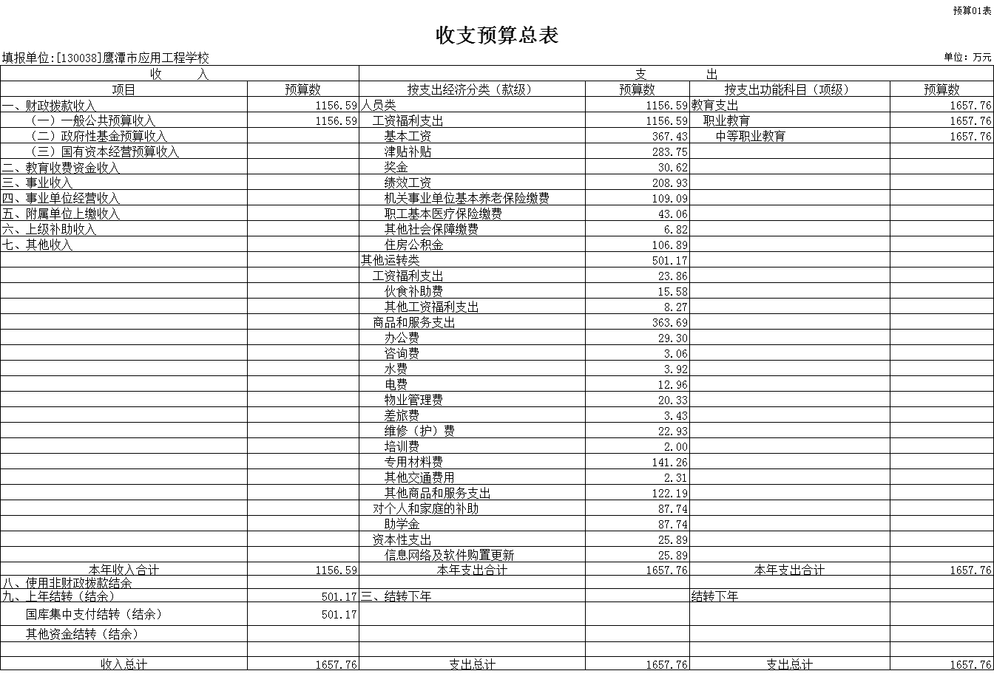

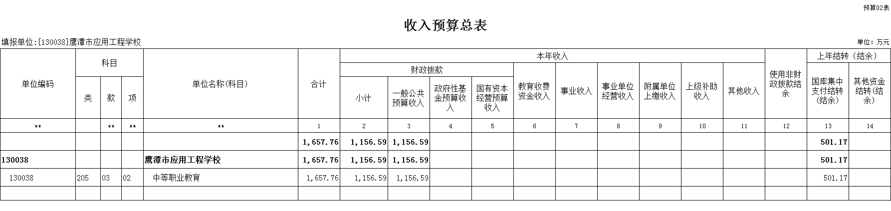

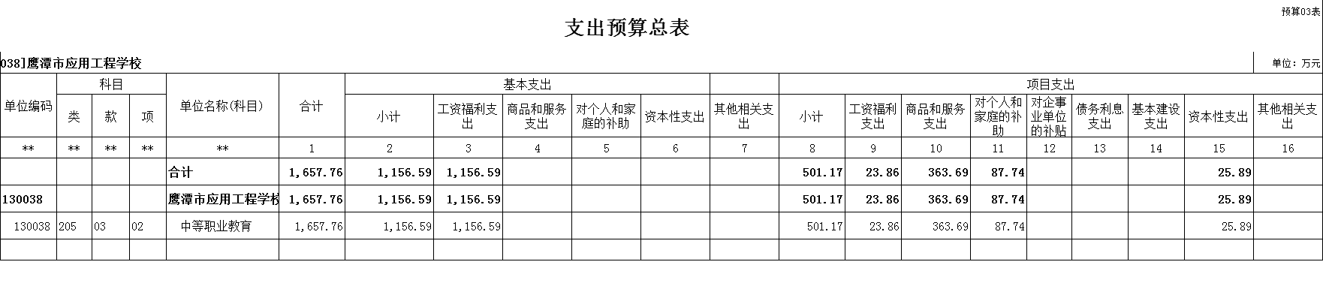

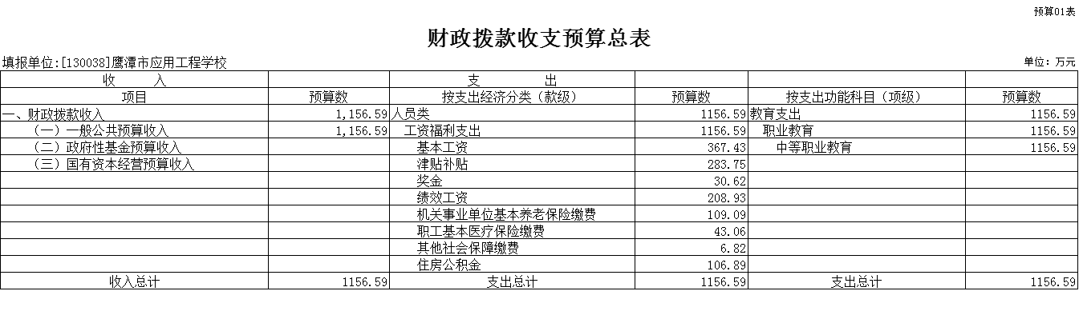
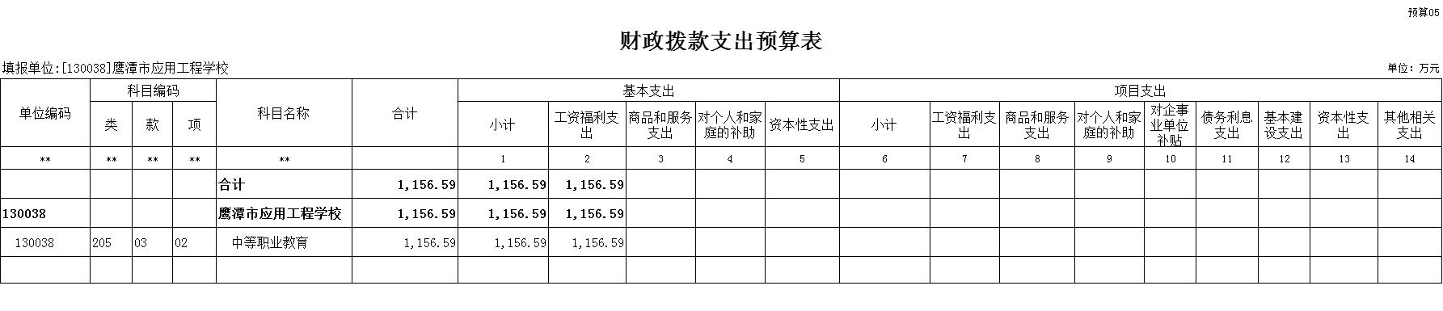
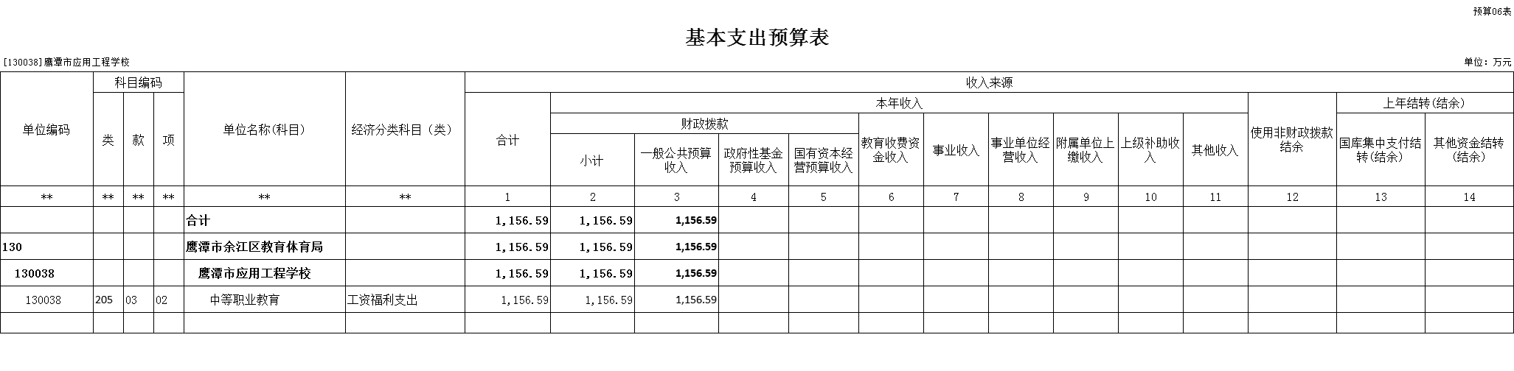

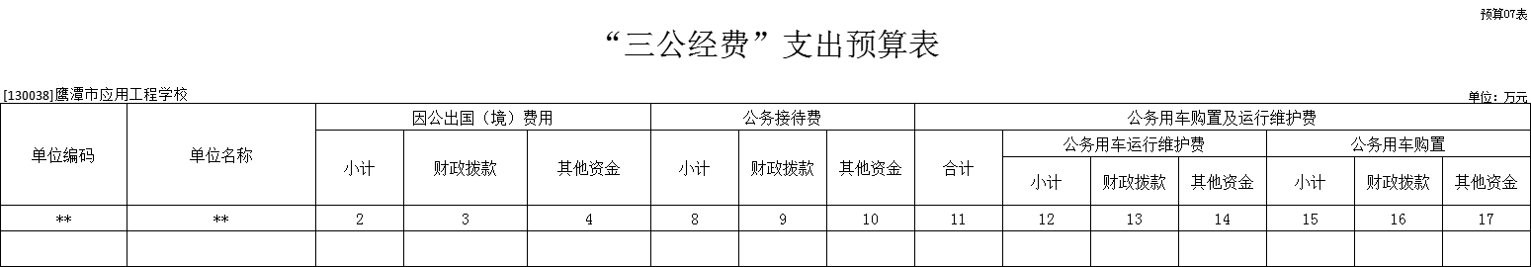

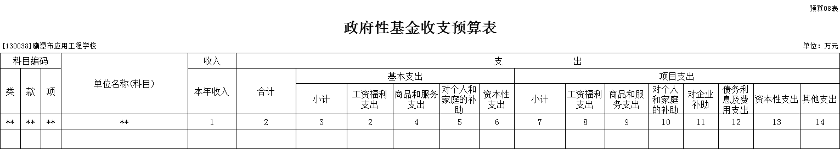

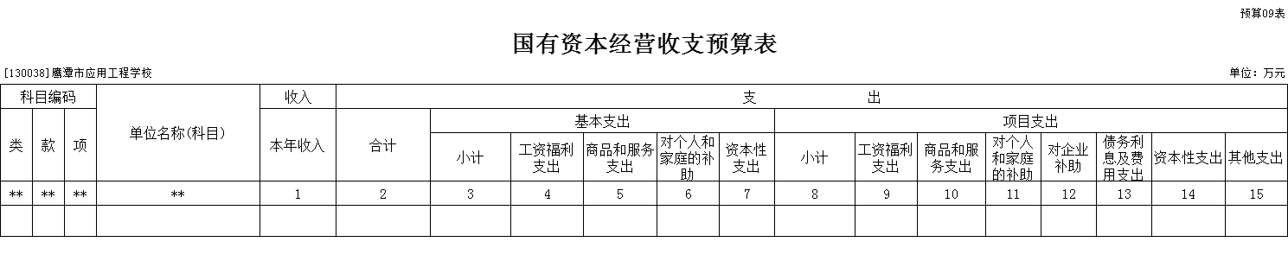

第四部分 名词解释
一、收入科目
（一）财政拨款：指区级财政当年拨付的资金
（二）上年结转和结余：当年结转结余资金和历年滚存结转结余资金。
二、支出科目
（一）基本支出：指为保障机构正常运转、完成日常工作任务而发生的人员支出和公用支出。
（二）项目支出：指在基本支出之外为完成特定行政任务和事业发展目标所发生的支出。
（三）“三公” 经费： 纳入财政预决算管理的 “三公”经费，是指用财政拨款安排的因公出国（境）费、公务用车购置及运行费和公务接待费。其中，因公出国（境）费反映单位公务出国（境）的国际旅费、国外城市间交通费、住宿费、伙食费、培训费、公杂费等支出；公务用车购置及运行费反映单位公务用车车辆购置支出（含车辆购置税）及租用费、燃料费、维修费、过路过桥费、保险费、安全奖励费用等支出；公务接待费反映单位按规定开支的各类公务接待（含外宾接待）支出。
（四）机关运行经费：为保障行政单位（包括参照公务员法管理的事业单位）运行用于购买货物和服务的各项资金，包括办公及印刷费、邮电费、差旅费、会议费、福利费、日常维修费、专用材料及一般设备购置费、办公用房水电费、办公用房取暖费、办公用房物业管理费、公务用车运行维护费以及其他费用。

